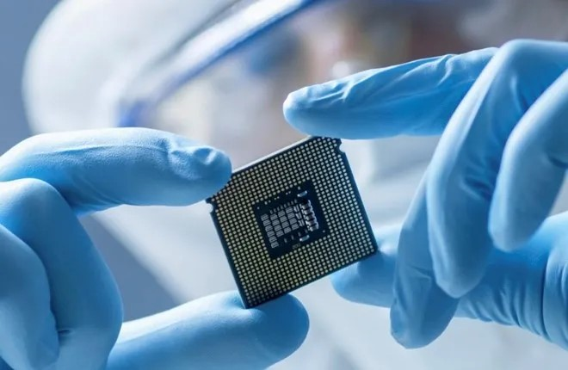

軟硬體協同設計

HW3
林承羿 | 01257027

基礎題
*在OLED上顯示自己的學號+姓名(尺寸128*30bits，學號在上、姓名在下)，字體越大越高分，
*加分題：動畫效果，學號往右跑，姓名往左跑

程式碼截圖與說明
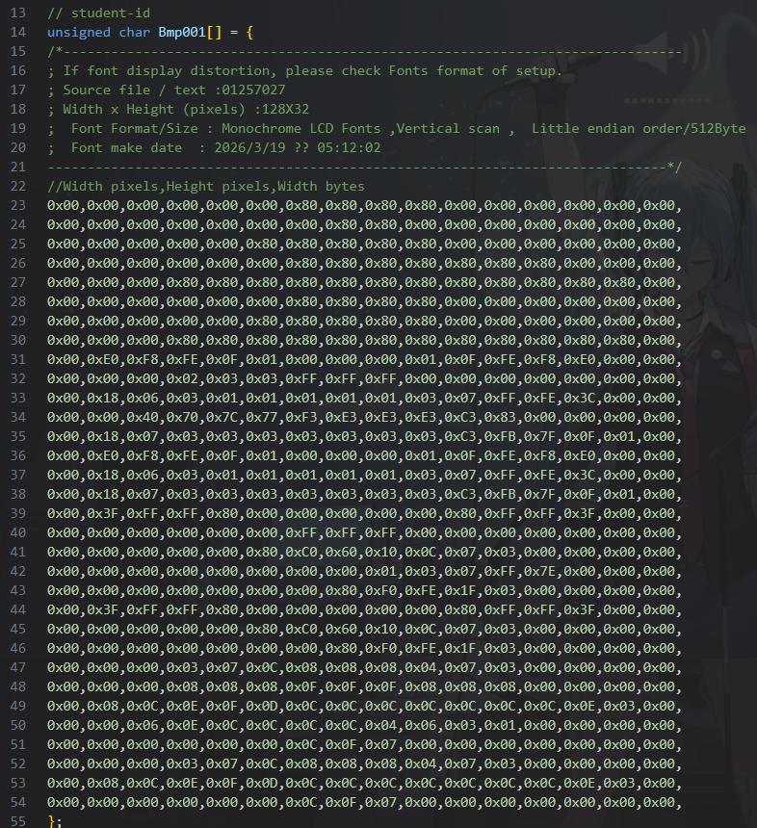
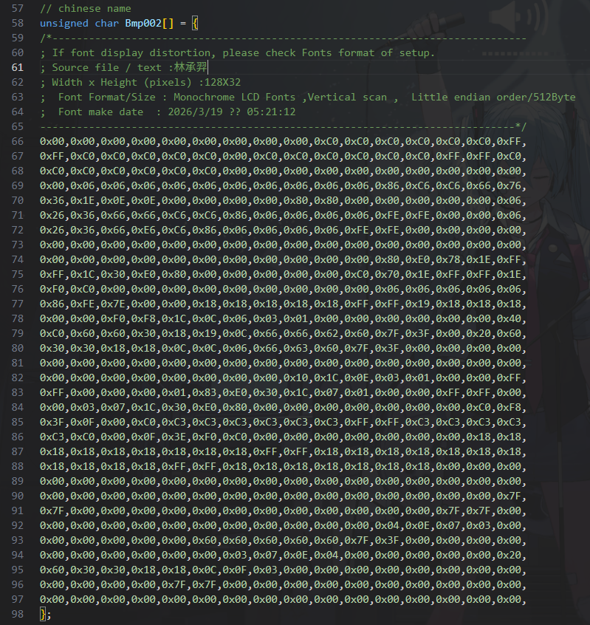
雖然你不會看，我也不想看，但證明這兩大塊醜東西可以在OLED上顯示本人大名、學號。特別說明，經過不上10種字型的測試，發現Times New Roman可以讓學號在字形24充滿OLED空間。中文使用微軟正黑體可以保證在OLED可接受最大字型仍不會切到上下空間。

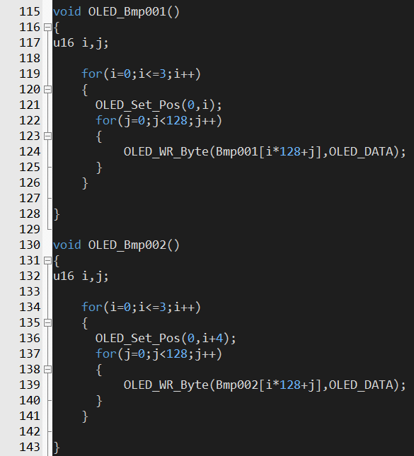
這就是基礎題的顯示方式(加分題也大同小異)，如果是自己寫肯定不會分兩個，應該是參數塞array，(i+?)的?應該使用變數，決定是否+4 (OLED列數從哪開始)。但基於老師都已經給了，copy and paste可是懶惰鬼的最高指導，我肯定是能省則省 (連排版都懶)。

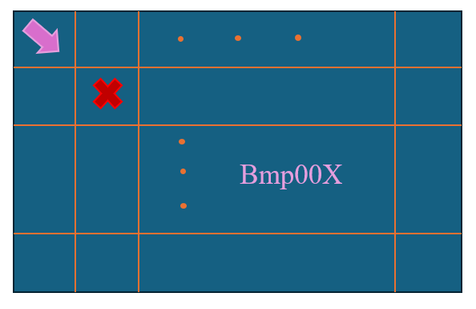
以上說明顯示計算方法 (使用PPT以工人智慧手動10分鐘生成版)，開頭為左上角紫色小箭頭，指向右下意旨由上而下(直向$8 bytes× 8 ÷2=32 bits$ )，除2是因為切割一半顯示(題目要求)，由行擴展至列 (由左至右，橫向 128 bits)。假定現在目標地為紅色叉 (第1列，第1行)，公式上為$Bmp00X\left[\left(row×128\right)+column\right]$，即$Bmp00X\left[\left(1×128\right)+1\right]$ 為目的地。

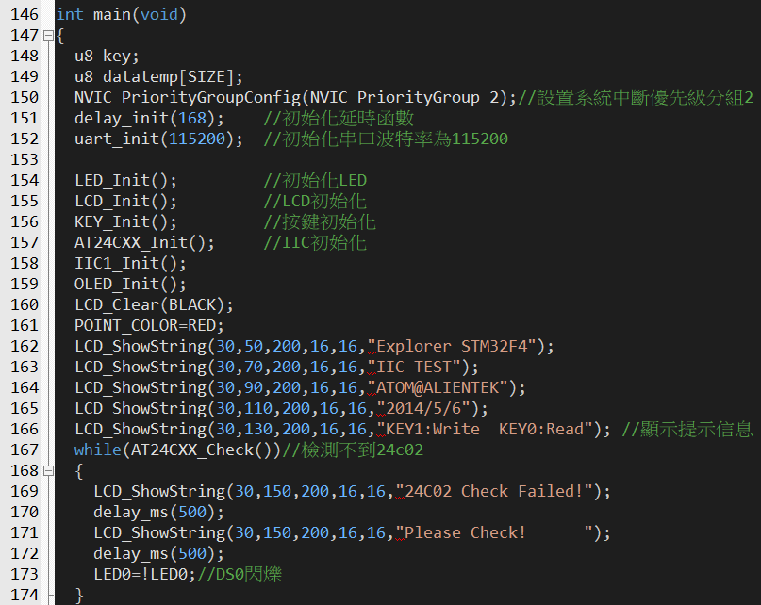
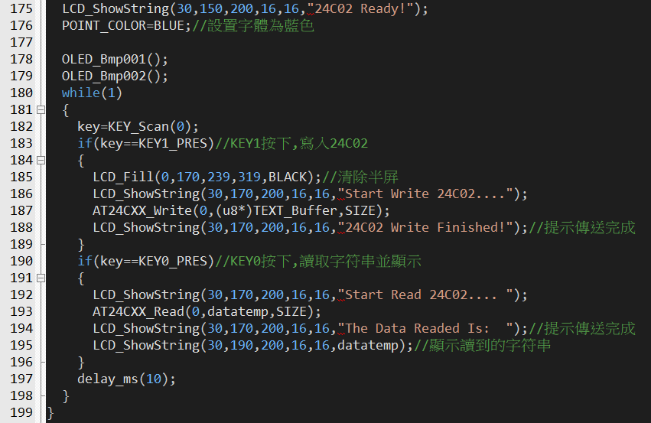
其實重點只有178、179行，其他只是懶得刪掉，反正多了不會影響啥，唯一做出的改動只有LCD_CLEAR(BLACK)，相信你也知悉盯著白色背景的痛苦，我非常愛護自己的狗眼。

結果說明
結果呈現上如normal.mov所示，根據main中的邏輯，其實就是只刷新一次，while裡面的都是廢話，不是很重要。單純藉由兩個function將高度切一半，跑完兩個array而已。就是一個樸實無華的學號、名字顯示。

加分題
*在OLED上顯示自己的學號+姓名(尺寸128*30bits，學號在上、姓名在下)，字體越大越高分，動畫效果，學號往右跑，姓名往左跑。

程式碼截圖與說明
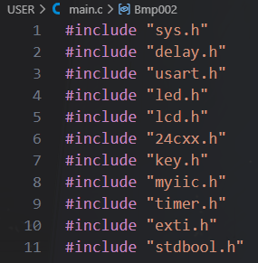
這是經過一個寫STM32爆出RAM不夠的教訓，第11行是個身為細節狗都應該知道的好東西，如何讓C真正的有bool可以實現1bit空間還得是他。

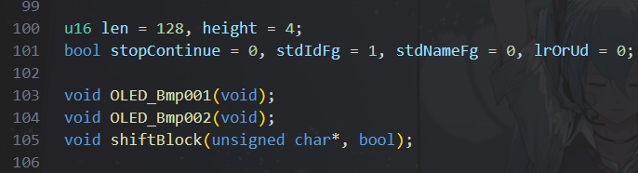
以下說明變數與function作用，聲明本人是一個小駝峰命名喜好者，有底線單純是模板搬來不想改。
OLED_Bmp001 | 顯示大名
OLED_Bmp002 | 顯示學號
shiftBlock | 以bool接受unsigned char[]應該向左向右、向上向下搬移

len | OLED橫向長度
height | OLED直向高度(bytes)
stopContinue | 以bool使shiftBlock知悉是否需要繼續搬移
stdIdFg | 告知shiftBlock學號搬移方向
stdNameFg | 告知shiftBlock名字搬移方向
lrOrUd | 切換左右搬移、上下搬移模式的flag

每個變數都是深思熟慮出來的結果，本人在加分題(近乎99%都是自己寫，1%模板搬運)的情況下希望自己掌控度高(超級控制狂)，不浪費空間亂令變數、函式。
Len、height是必要的，如果每個固定長數都hard-code，長寬改變會影響到很多地方，會因為某幾個躲在小角落的髒東西陰你一手，更好的寫法應該要令一個「xxx.h」，但這只是小作業，意思點到就好，我有點懶。
其餘bool都是flag，皆為了shiftBlock服務，計畫以button控制每個flag的切換促使OLED上名字、學號搬移方向發生改變。而因為shiftBlock的參數設定沒考慮好(相當於前人留下的東西不想改)，只能上下or左右，因此需要lrOrUd綁定函式該左右搬還是上下搬。

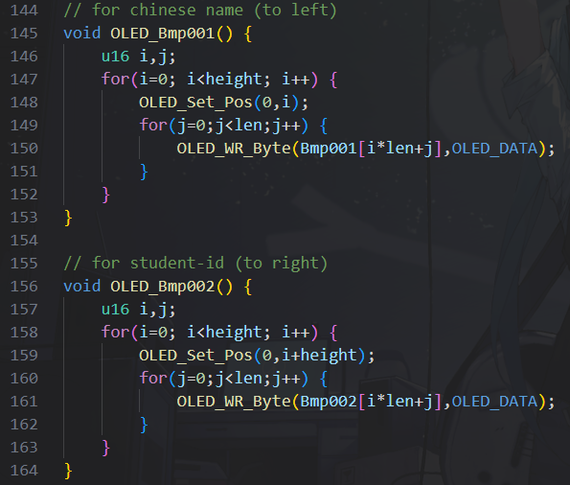
以上為顯示兩大區塊的函示，跟基本題87%像，只有將固定常數取代，如基礎題所談論的，應該可藉由傳入參數方式將兩個函式合併，提高代碼的維護性。這時可以看到註解上只有左右，天真的孩子還沒想到之後會加上下方向：Ｐ

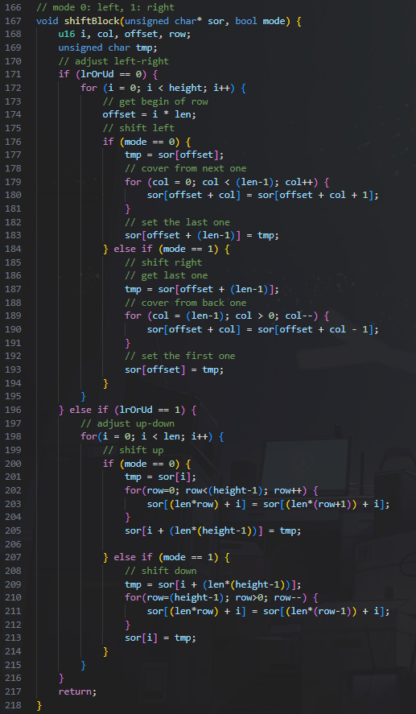
如同先前提到的，這函式有先天不良卻領不到殘障手冊的問題，更準確地說，夢想是一步一步達成的，要求只有左右，只有一個bool維持左右方向是很合理的。而後0x1(本人大名)這PM開出了要上下移動的要求，直接參數多加一個bool也行，但當下0x1這RD覺得這寫法會有點繁瑣(現在想想其實只是多傳了lrOrUd而已)，所以就變成這樣了。
先判斷該左右還是上下，再判斷傳進來的bool決定上or下，左or右。向左搬移即存下最左直行，待每列向左移1bit後，回填存下的直行到最右邊行。向右搬移也差不多是這道理，不多做解釋。上下移動即存下最上or下列，其餘向上or下移動1bit，最後回填存下的至剩餘列。

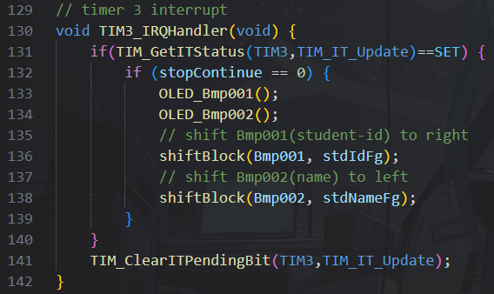
講了顯示方式，搬移過程，結合在一起後多久顯示才是問題，本人使用最穩定可控的方式 — timer 3中斷，先判flag是否暫停移動，否則重新以指定方向刷新。此過程不需要清除上次顯示內容，與上次作業不同(在LCD上畫圓是憑空生成，無法確定上一次畫在哪，暴力的方式就是全部清除。但這次是直接搬移兩個array，只要完整搬移，結果一定正確，不需整個OLED清除)。為了讓顯示加速，我有意切開顯示與搬移這兩塊部分，邊搬邊算會讓邏輯攪在一起，降低可讀、維護性，且邊讀邊算會降低顯示速度(但OLED那麼小塊應該感覺不出來)，因此採用先顯示，算完下一次搬移結果才結束中斷 (因為先算下一步，才會在影片2:58處發生暫停恢復後明明已經切換方向至左右卻還上下移動了一次)。

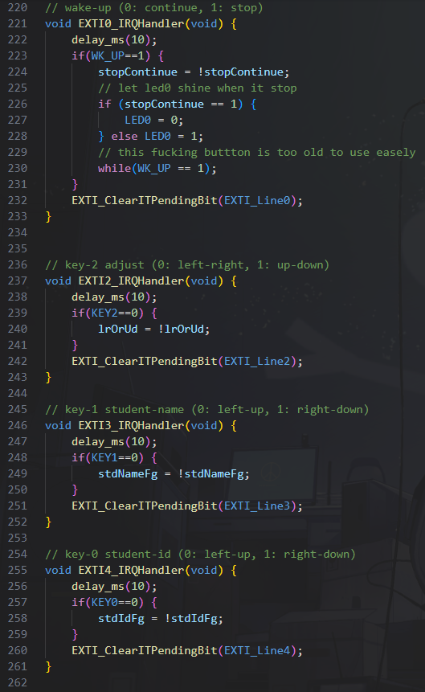
為了達到即刻按壓馬上響應的要求，RD使用了模板中key的外部中斷，但如果不那麼吹毛求疵，寫在main中偵測也可 (為了保留PM無情增加工作量下的最小修改，讓main中while先保留空間)。特別留意在wake_up-key做了其他事情，這是一件令人鼻酸的故事，這塊STM32歷經風霜，在不知道更換幾個主人後被摧殘到令人惋惜的地步，為了確保奴隸(button)是否還正常運作，以LED0亮暗告知RD是否切換至指定狀態，最後的while是因為在以之按鈕不能準確偵測的強況下，RD採取了長按，為避免重複中斷偵測，應等到放開才脫離中斷。

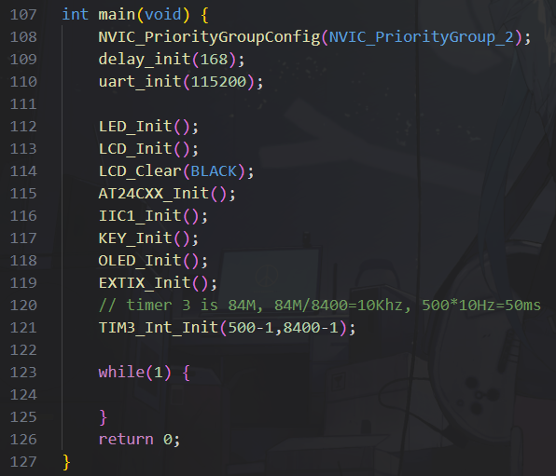
可以看到main中其實沒啥東西，其實也不是很重要。感謝PM對RD的同情，考慮開發資金斷鍊(時間不夠)的前題下，無實現其餘功能，想法是有的(加減速)，但沒有實現。需要留意的是每個init的必要性，透過上次作業，已知uart_init與LCD需要綁定，而LCD與AT24CXX_Init綁定(我沒詳細view code，但註解後就是不會動)，又確信OLED是經由IIC傳輸協定規範，因此每個init都是必要的。Delay是拿來解彈跳的，LED確保wake-up-key的運作，exti為保證四個key的即時響應，timer 3保證顯示刷新時間。

結果說明
顯示結果如bonus.mov所示，可以看到每個功能都如PM開出的規格一樣，穩妥的運轉著。但某個key即使做了解彈跳、引許長按，還是大爆炸，這顆按鍵已經快要歸西了，影片中的它也是非常的任性，需要一聲「ㄍㄜˊ」(影片2:40) 才好好工作一回。

心得
這次的作業過程可說是 — 非常不順利，老師一再提及不要把VCC與GND接反，我每次都關電後才接線，檢查兩三次後才開電，每次燒code結果都不一樣，要點亮本身就是一件極其困難的事情，亮了之後還有大機率是爛掉的。一再排除，三用電表測板子電壓輸出都是正常的，量測OLED接收電壓也很正常。直到我換了線終於搞定了。這破線不只8051搞我，連STM32都還不忘回來陰我一手。
此次作業時間只有兩天，由於開發員想要在每個禮拜日前(一個禮拜的結束)完成當禮拜的所有事情，所以實屬無太多時間可以留心此作業。沒實現的功能為透過timer 3 設定不同中段時間達到加減速的效果，更仔細地說是一個u16的變數初始為500，透過某個指定動作加減10，重新啟動TIM3_Int_Init的函式。未實現的原因有以下幾點，本人不想有短按、長按的分別 (當時4個key已經有各自功能)。如果要區分長短按，還要透過多開一個timer達成，流程中勢必得有一個while讓流程卡住，使中斷計數，但問題就在這，我按下key已經是發生中斷，在中斷裡寫while讓其他timer 中斷計數？所以要跳開中斷處理其他中斷，需要設定優先級問題才可以辦到 (我還沒撞過這大坑，不敢嘗試)，因此大抵上是按鍵不夠、中斷優先級設置的問題。
當然，如果有時間，這些都是可以解決的，開發空間是有的，可以透過delay硬是把邏輯塞在main中完成，去掉所有中斷 (以main控制所有flag，避免中斷發生而脫離長按、短按的計算)，但這樣是捨棄維護性、可讀性的操作，這是種非常暴力的行為。最後的想法是透過uart實現，但我不確定uart是否是被占用的，表面上看起來是可以透過baud-rate=115200傳輸，但uart與LCD掛勾，不確定uart是否已經是為LCD服務的情況下，是否可以接收我傳輸的訊息 (可透過開啟uart 2、3繞開這問題)。如果可以使用uart，只需要規範最快速度即可(避免中斷發生時間$≤0$)，而這是不確定的，本人尚未確定IIC傳輸最快限制，太快的中斷也許引發IIC傳輸上的錯誤，使OLED上顯示出錯。
開發中的小細節即老師提及的「越是塞滿空間，越高分」，花了些時間尋覓字體，最終確信數字字體解答之一即Times New Roman，中文的字體解答之一為微軟正黑體。設計如何動這件事情是經過改版的，一開始我還沒認知到要不要先整片清掉再重新畫上新的，第一版是清掉再重畫，它會有舊式映像管電視機的獨特感覺(由上而下慢慢刷下來的那條黑線)，經過評估過後，我確定可以不用先清屏，才變成demo影片中所呈現的清晰樣貌。
移動的設計也是經過演變的，一般而言，身為一個程式開發者，一般不會大規模頻繁搬動陣列，這是一個擺明很耗費時間的操作，但這作業還是這樣做了。一開始當然不是這樣的，關於陣列的操作，起手勢應該操作一個可變的index，以數學運算的方式配合mod維護邊界問題，但做完只剩下學號，不久之後全部黑屏。猜測OLED顯示規則還有老師沒有講明的，考慮到我其實也沒啥時間再讀reference、code，採取最暴力的解法，已知可以顯示陣列，那就在顯示之前處理下一刻移動的結果存入陣列就好。這方法成立的大前提是OLED不能夠太大，具體大到什麼程度還在可接受範圍仍未知，但大抵上要配合中斷的時間，如果還沒搬移完陣列下一個timer interrupt進來就完了，會造成顯示大量的延遲 (得虧這OLED夠小塊)。
至於開發資金(時間)不夠的原因是專題要燒起來，許教授說如果下次開會前沒搞出東西就當場來段印度F4(https://www.youtube.com/watch?v=wjz2c7YKEg0)，我不是很想。所以我做到高於加分題要求就收手。且不因為趕時間就把東西丟進去AI熔爐出一個維護性很差的東西是本人的堅持 (感化自NISSAN-GTR VR38引擎每個細節堅持人工組裝)，這是對於提交一份作業，對於本人這塊招牌的品質保證。
此次作業特別鳴謝gemini聰明的大腦，左右移動一開始我寫的爛掉了，經過AI提式過後，我變得更加的原始(暴力)，信奉東瀛戰神理論 — 跑不過就爆改 (引用自NISSAN-GTR為人稱頌的改裝戰https://www.youtube.com/watch?v=ILPnY0RDRyg)，它成功實現了功能，我依樣畫葫蘆生出了上下移動。感謝新的四條杜邦線贊助，讓OLED每次顯示的結果都是固定的，每次開機結果都不一樣真的是堪比薛丁格的貓。

